**УЧЕБНО-МЕТОДИЧЕСКОЕ ПОСОБИЕ**

**«ЧУДО – ДЕРЕВО»**

**Использование настенного сезонного дерева как центра незавершённой коллективной композиции**

**(из опыта работы)**

Автор: Иванова В.Л. – воспитатель подготовительной группы ГБДОУ детского сада № 38 Красногвардейского района Санкт – Петербурга.

Санкт – Петербург 2012 год

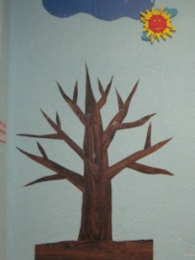

В раздевалке нашей группы «растет» прямо на стене Чудо – дерево. Его сделали воспитатели своими руками из самоклеящейся пленки. Взрослые считают его экологическим деревом, так как первой его задачей является закрепление сезонных изменений в природе. Возраст дерева уже солидный: оно старше тех детей, которые сейчас ходят в детский сад. Каждый месяц ребята несут дереву подарки: «одевают» его, украшают, селят своих самодельных игрушечных зверей. Названия у дерева нет. Оно может быть и елью, и яблоней, и вербой, и просто деревом, у которого разные и листья и цветы, и плоды. Дерево меняет свои «наряды» в зависимости от времени года, а еще от возраста детей и фантазии воспитателей.

Изделия из бумаги очень легко прикрепляются прозрачным скотчем к стволу и веткам дерева и также просто заменяются. Бывает, что воспитатели вбивают маленькие гвоздики у веток дерева и подвешивают на них объемные игрушки, чтобы обыграть новый сюжет. Таким образом, наше дерево – это всегда центр картины, вокруг которого происходит какая-то история. А героями этих историй становятся поделки детей, изготовленные на занятиях по ручному труду и конструированию. В раздевалке родителям очень удобно любоваться изделиями своих детей, ведь в общей композиции они смотрятся намного интересней.

Вот несколько фотографий дерева, сделанные в прошлом году. Тогда Чудо-дерево «наряжали» дети старшего возраста.

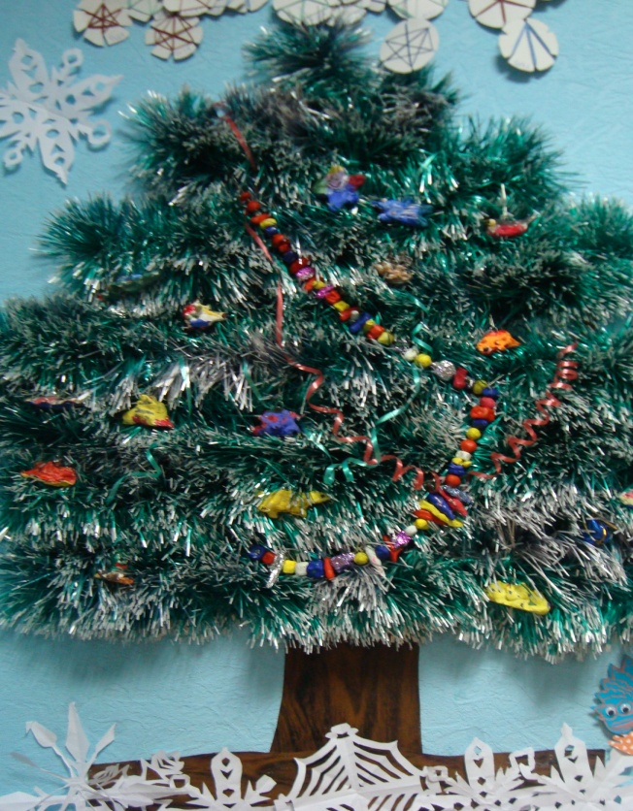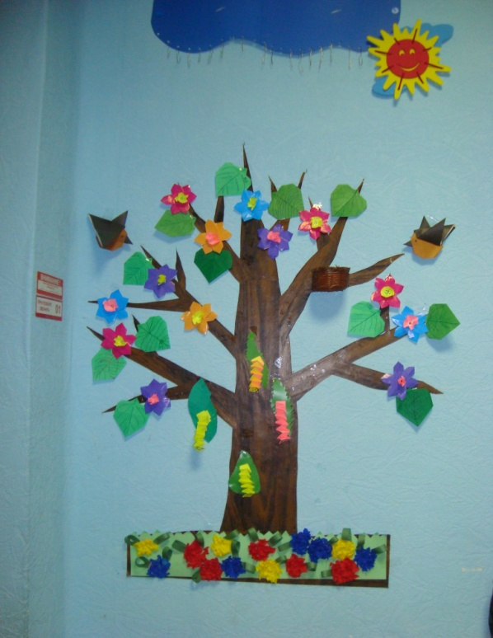

***Начало лета:*** *птицы и листья и цветы – оригами;*  ***Новогодняя ель:*** *бусы – лепка из глины, гуашь Гусеницы- переплетение 2-х полосок из Елочные игрушки – лепка из массы, гуашь цветной бумаги; луговые цветы –тычкование*

*на клей кусочков гофрированной бумаги.*

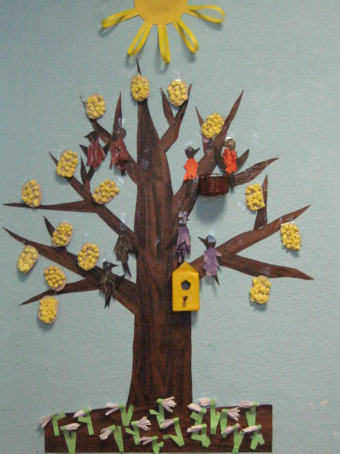 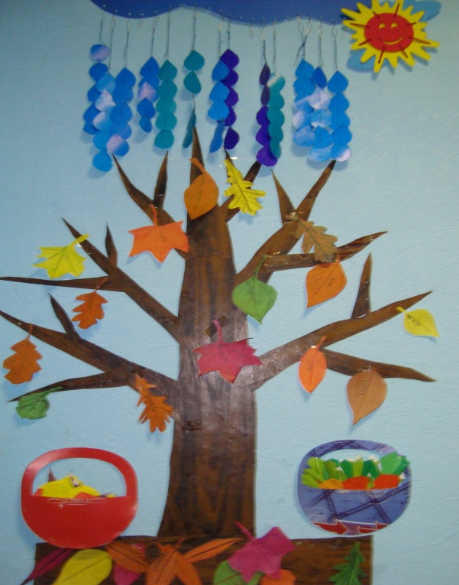

***Середина весны:*** *цветы ивы – скатанные из салфетки шарики; Птицы – аппликация из рваной цветной бумаги; подснежники – конструирование из цветной бумаги техникой «гармошка».*

***Осеннее дерево:*** *дождь – вырезывание из картона капель, сшивание капель между собой ниткой; листья – вырезывание листьев из цветной бумаги с дальнейшим прорисовыванием жилок; овощи и фрукты в корзинах – конструирование из бумаги (оригами).*

Мы будем рады, если наш опыт покажется Вам полезным и интересным. Удачи Вам и творчества в начинаниях!

**Литература:**

1. Лыкова И.АЮ Программа художественного воспитания, обучения и развития детей 2-7 лет. – Москва: «КАРАПУЗ-ДИДАКТИКА», 2007.
2. Петрова И.М. Волшебные полоски. Ручной труд. – СПб: «Детство-Пресс», 2000.
3. Соколова С. Оригами «С нами не соскучишься». Поделки из бумаги. – Москва: «Махаон», СПб «Валери СПД», 1999.